建设工程规划许可批后公告牌
建设项目名称 | 景德镇陶溪川旅游景区开发项目二期B区工程—— 一号厂房 | 总平面图  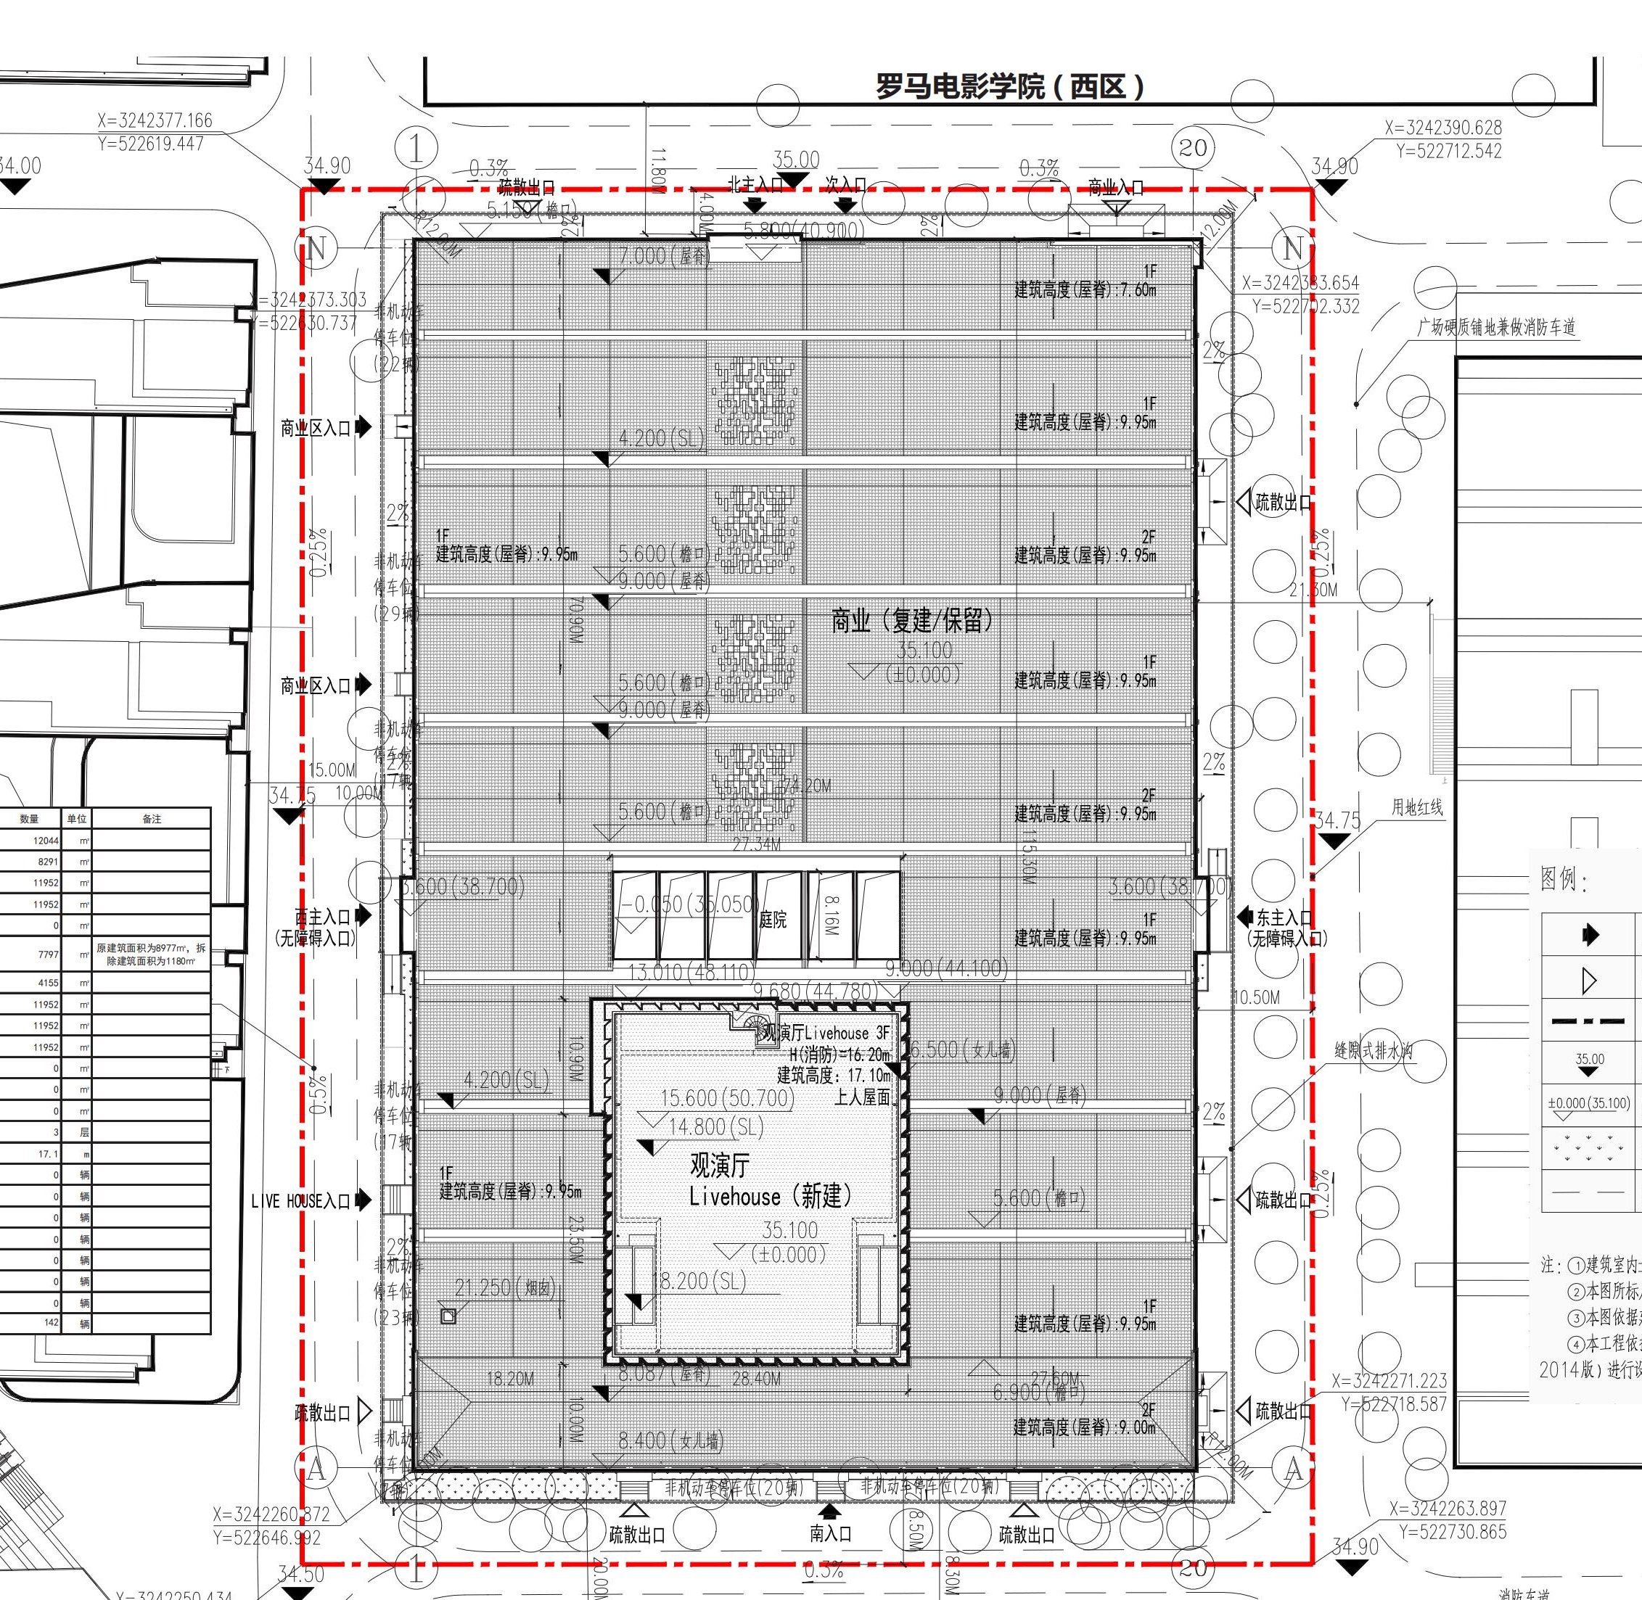
建设单位 | 景德镇陶邑文化发展有限公司
建设工程规划许可证号 | 建字第3602032025GG0018549号
建设用地面积 | 69271.81㎡
建设规模 | 建筑面积：  地上11952㎡（商业）
容积率 | 地上1.17
建筑密度 | 51.3%
绿地率 | % | 鸟瞰效果图：
公建配套要求 | 满足国家规范规程要求 | 鸟瞰效果图：
建筑功能 | 商业 | 鸟瞰效果图：
联系电话 | 0798-7127867 | 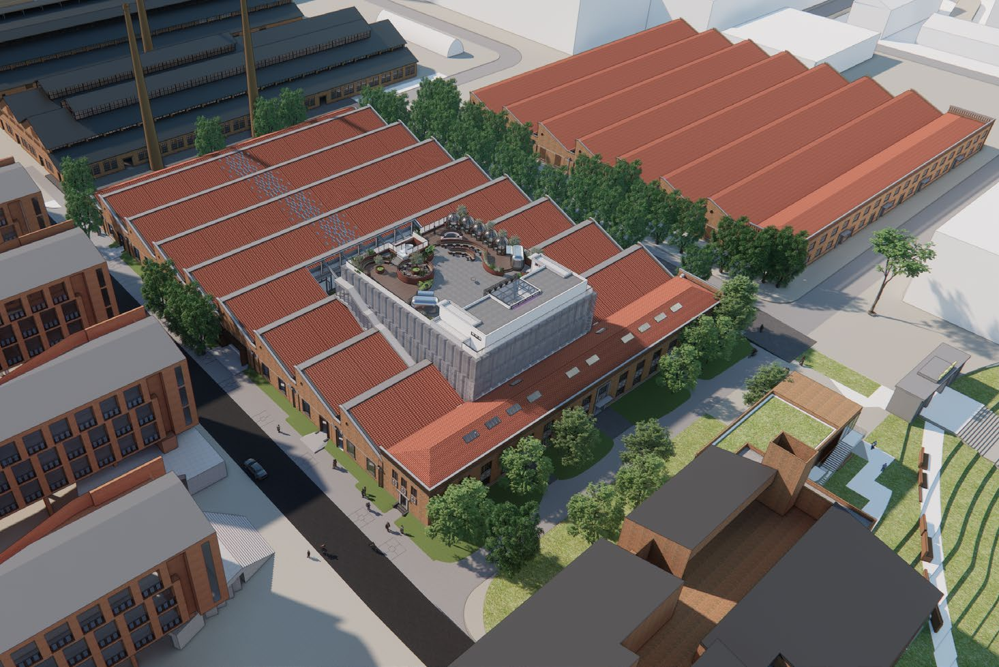
举报监督电话 | 12319

